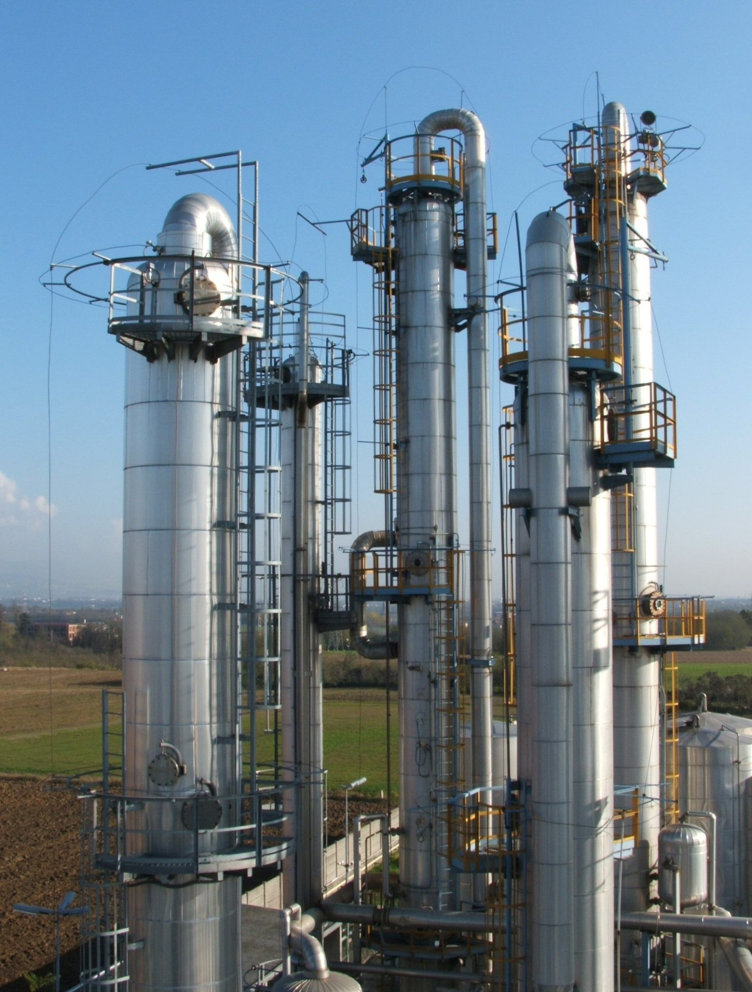
Диплом

Директор МБОУ СОШ __ ________________ ____________________

02.03.2021
Награждается
ученик __ класса
__________________________
За выдающиеся успехи в химии

